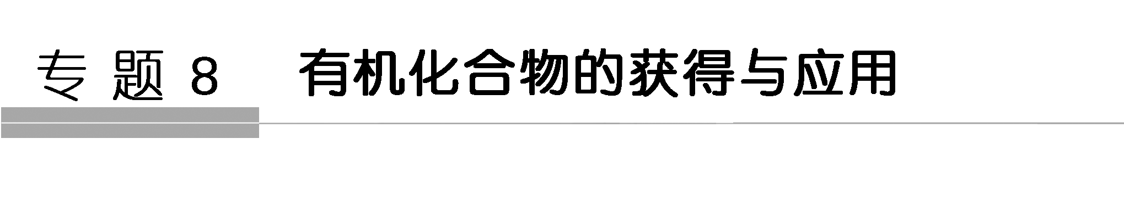

第一单元 化石燃料与有机化合物

第1课时 天然气的利用 甲烷
学业要求 | 核心素养对接
1.会写甲烷的分子式、结构式、电子式，知道甲烷的结构特点。  2．知道甲烷能发生氧化反应和取代反应，会写化学方程式。  3．理解取代反应的概念并能进行判断。  4．了解同系物的概念。 | 1.从甲烷结构的学习，培养学生宏观辨识与微观探析的学科素养。  2．知道取代反应的概念，培养学生证据推理与模型认知能力。
『知识梳理』
知识点一 甲烷的组成、结构与性质
在人们担心化石能源将被耗尽的时候，科学家发现在各个大陆向海延伸的大陆边缘水深超过300 m～500 m的深度，尤其是在海底以下1 000 m～1 100 m深度的沉积地层中，以及高纬度地区广泛发育的永久冻土层中，蕴藏着丰富的气体水合物——天然气水合物资源，科学家把它们称之为“易燃冰”或“可燃冰”。
1．化石燃料的组成与成分
化石燃料 | 天然气 | 石油 | 煤
组成  元素 | 主要是  C、H | 主要是 C、H，还有少量S、O、N等 | 含量最高的元素是C，其次是 H、O，还有少量S、P、N等
主要  成分 | 甲烷 | 各种液态碳氢化合物，其中溶有气态和固态碳氢化合物 | 有机化合物和无机物组成的复杂混合物
2.组成与结构
分子式 | 电子式 | 结构式 | 空间构型 | 甲烷的  分子模型
CH₄ | 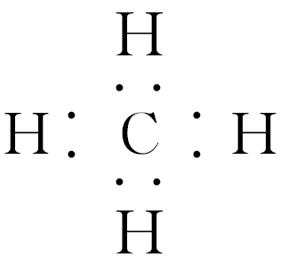 | 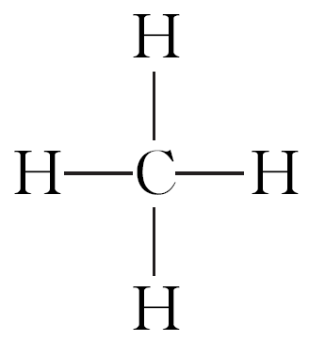 | 正四面体结构，C原子位于正四面体中心，H原子位于四个顶点上 | 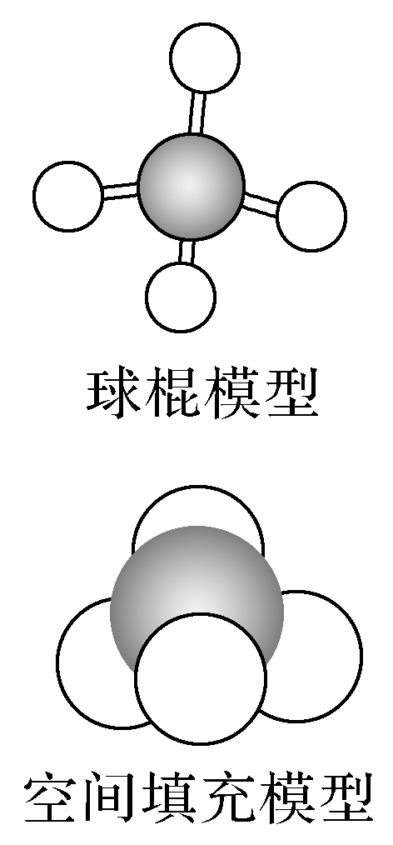
3.物理性质
颜色 | 气味 | 状态 | (与空气相比)密度 | 水溶性
无色 | 无味 | 气体 | 小 | 难溶
4.化学性质
(1)稳定性：在通常情况下，甲烷是比较稳定的，跟强酸、强碱或强氧化剂等一般不起反应。甲烷不能使酸性KMnO₄溶液褪色，也不能使溴的四氯化碳溶液褪色。
(2)氧化反应：纯净的甲烷在空气中安静的燃烧，火焰呈淡蓝色，放出大量的热，反应的化学方程式为：CH₄＋2O₂――→CO₂＋2H₂O。
(3)取代反应
①实验探究：
按要求完成下列实验，并填写下表：
实验操作 | 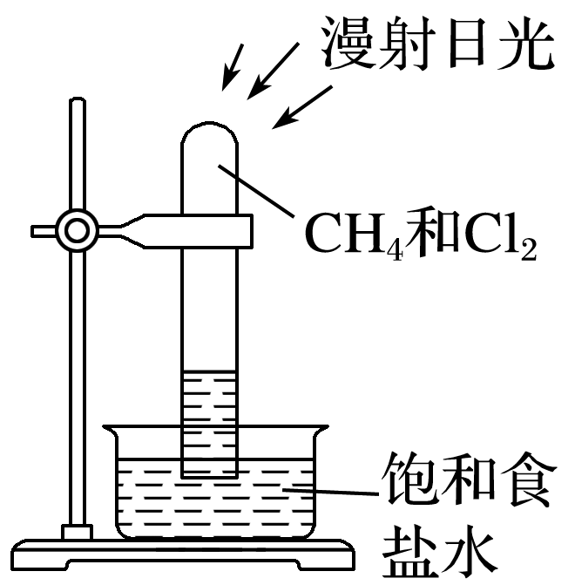
实验现象 | a.试管内气体颜色逐渐变浅；  b．试管内壁有油状液滴出现；  c．试管内液面上升，水槽中有少量固体析出
实验结论 | CH₄与Cl₂在光照时能发生化学反应
②概念：有机化合物分子中的某种原子(或原子团)被另一种原子(或原子团)所替代的反应叫取代反应。
③甲烷与氯气反应：在光照条件下发生反应得到的产物有CH₃Cl、CH₂Cl₂、CHCl₃、CCl₄、HCl。写出生成CH₃Cl的化学方程式：CH₄＋Cl₂――→CH₃Cl＋HCl。
(4)分解反应：甲烷隔绝空气并加热至1 500 ℃以上分解的反应方程式为：CH₄――→C＋2H₂。
[微自测]
1．判断正误，正确的打“√”，错误的打“×”。
(1)有机物都含有碳元素，则含有碳元素的化合物都是有机物( )
(2)煤主要含有碳元素，煤是纯净物( )
(3)石油主要的组成元素是碳和氢，同时还含有少量的硫、氧、氮等( )
(4)天然气的主要成分是甲烷，其属于可再生能源( )
(5)点燃甲烷前必须验纯度再点燃( )
(6)甲烷与Cl₂的反应条件是点燃或加热( )
(7)甲烷与Cl₂光照下反应产物可能有5种( )
答案 (1)× (2)× (3)√ (4)× (5)√ (6)× (7)√
2．已知甲烷的密度在标准状况下是0.717 g·L^{－1}，含碳75%，含氢25%，试通过计算确定甲烷的分子式。
提示 甲烷的摩尔质量为M＝22.4 L·mol^{－1}×0.717 g·L^{－1}≈16 g·mol^{－1}
1 mol甲烷气体中含碳原子的物质的量：
＝1 mol；
1 mol甲烷气体中含氢原子的物质的量：
＝4 mol。
所以甲烷的分子式为CH₄。
3．如何用最简单的方法和操作验证CH₄燃烧有H₂O和CO₂生成？
提示 可在火焰上方罩一冷而干燥的烧杯，若出现水雾，证明有水产生；取下烧杯，立即加入澄清石灰水，振荡变浑浊，证明有CO₂产生。
知识点二 烷烃与同系物
我们已经初步认识了甲烷的分子结构和性质，除甲烷外，还有一系列结构和性质与它很相似的烃，你知道甲烷和下图中三种戊烷是什么关系吗？
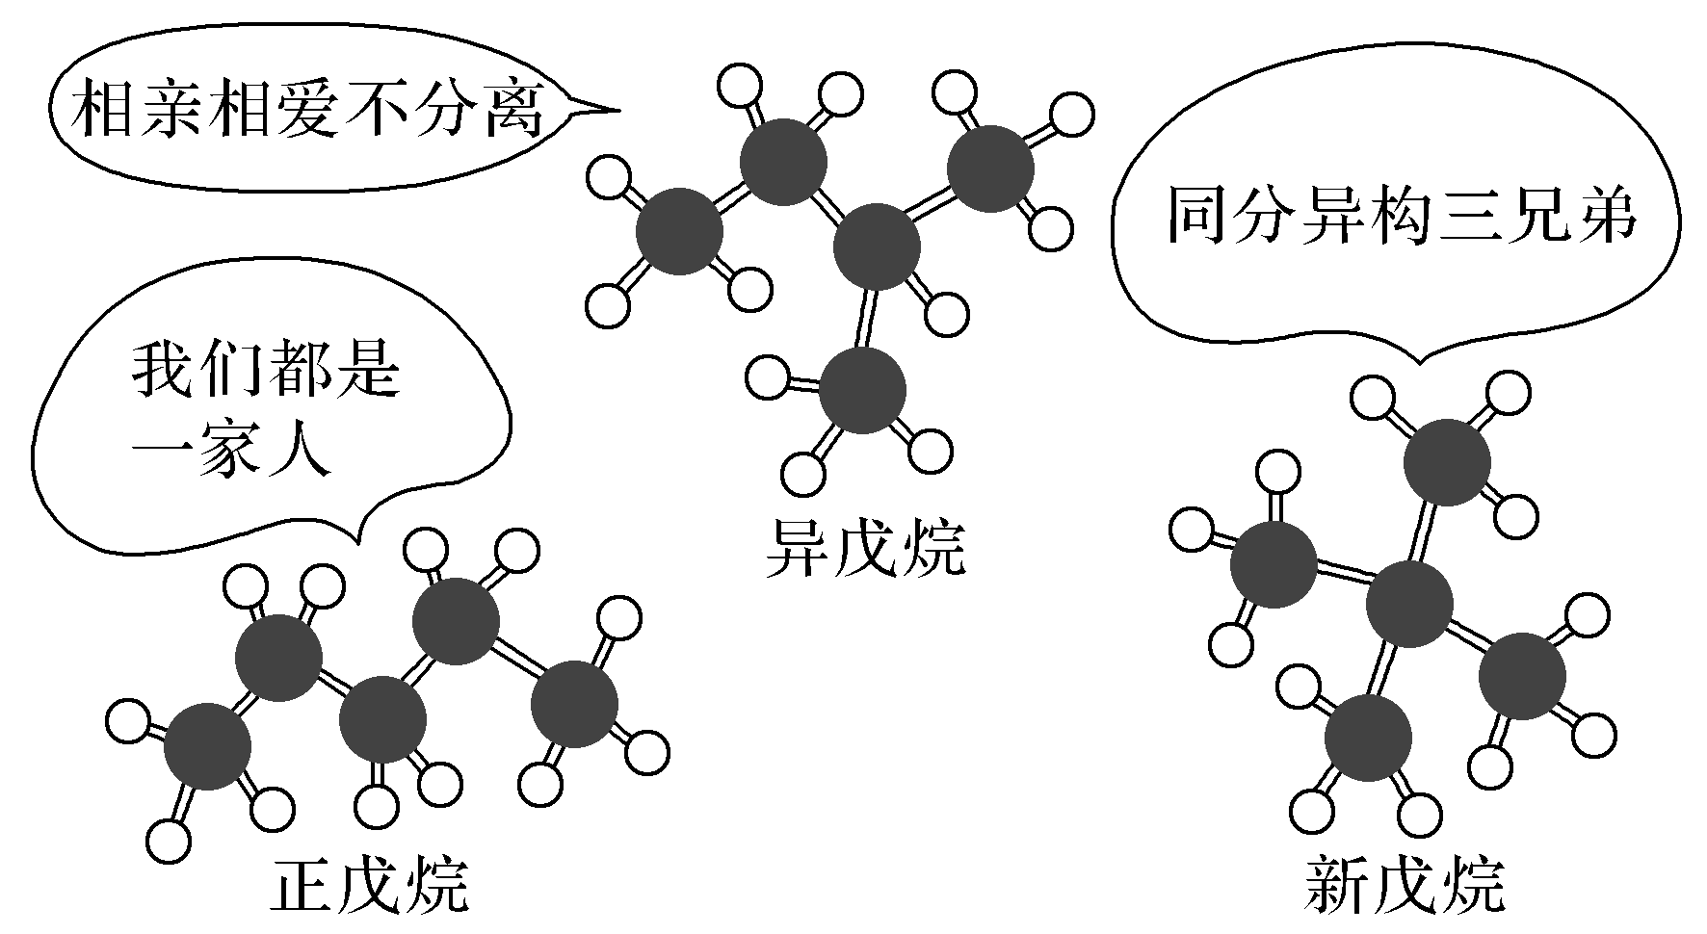
1．烃：仅含碳和氢两种元素的有机物称为碳氢化合物，又称烃。
2．烷烃
(1)概念：烃分子里每个碳原子形成四个单键，除碳原子之间以单键结合外，剩余的价键均与氢原子结合，使每个碳原子的化合价都充分利用，达到饱和，这样的烃叫作饱和烃，又称为烷烃。
(2)几种烷烃
名称 | 乙烷 | 丙烷 | 正丁烷 | 异丁烷
分子式 | C₂H₆ | C₃H₈ | C₄H₁₀ | C₄H₁₀
结构  简式 | CH₃CH₃ | CH₃CH₂CH₃ | CH₃CH₂CH₂CH₃ | 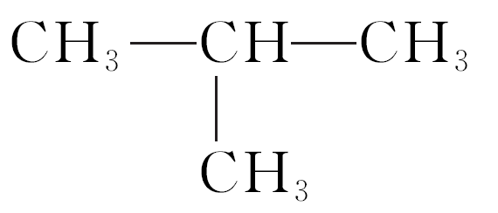
(3)通式：C_{n}H_{2n＋2}(n≥1且n为整数)。
(4)命名：分子中含1～10个碳原子的烷烃，按照分子中碳原子数目依次用甲、乙、丙、丁、戊、己、庚、辛、壬、癸命名，如C₅H₁₂称为戊烷。分子中碳原子数超过10个的，直接根据碳原子数称为某烷，如C₁₆H₃₄称为十六烷。当碳原子数n相同时，用正、异、新来区别。如：CH₃CH₂CH₂CH₂CH₃称为正戊烷，CH₃CH(CH₃)CH₂CH₃称为异戊烷，C(CH₃)₄称为新戊烷。
(5)性质：物质的组成、结构决定物质的性质，这个规律在有机物中体现得尤其明显。烷烃的化学性质与甲烷相似，请写出下列反应的化学方程式(有机物写结构简式)：
①丙烷的燃烧：CH₃CH₂CH₃＋5O₂――→3CO₂＋4H₂O。
②光照条件下，乙烷与氯气发生取代反应(只要求写一氯取代)：CH₃CH₃＋Cl₂――→CH₃CH₂Cl＋HCl。
3．同系物
同系物：结构相似，在分子组成上相差一个或若干个“CH₂”原子团的有机物互称为同系物。
[微自测]
4．判断正误，正确的打“√”，错误的打“×”。
(1)同系物分子组成相差1个或若干个“CH₂”原子团的有机物一定互为同系物( )
(2)互为同系物的两种化合物的最简式一定相同( )
(3)完全燃烧只生成二氧化碳和水的物质就一定是烃( )
答案 (1)× (2)× (3)×
5．关于CH₄和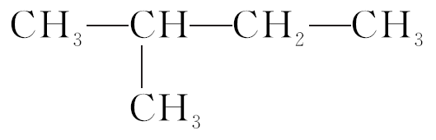的叙述不正确的是( )
A．均能用C_{n}H_{2n＋2}组成通式来表示
B．与所有烷烃互为同分异构体
C．因为它们结构相似，所以它们的化学性质相似
D．它们互为同系物
解析 B项它们与其他烷烃互为同系物；C项化学性质相似；D项它们结构相似，相差4个“CH₂”原子团，互为同系物。
答案 B
探究一 甲烷的性质
甲烷的燃烧
1996年夏天，德国科学家搭乘一艘海洋考察船对北太平洋水域进行考察，以寻找一种神秘的冰晶体。结果，水下摄像机在800米深的海底拍摄到了晶莹的亮光。科学家们迅速从海底取出了样品，一位科学家从这种冰块上取下一小块，用火柴点燃：冰雪般的东西开始燃烧，发出魔幻般淡蓝色的火焰，直至冰块变成了一滩水。
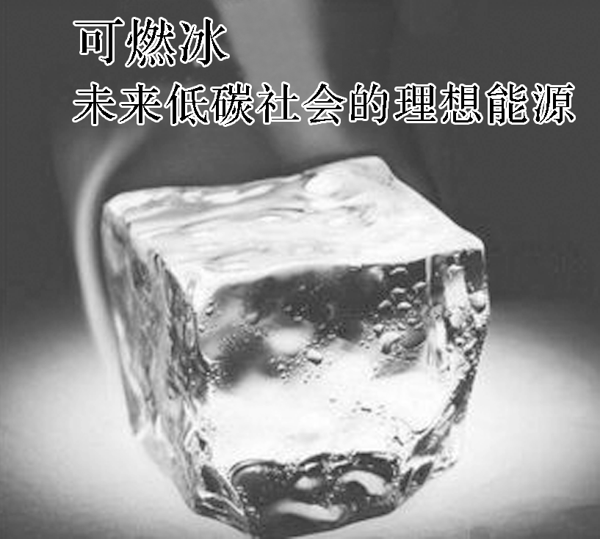
[探究素材]
甲烷的燃烧
(1)燃烧现象
在空气中安静地燃烧，火焰呈淡蓝色。化学方程式：CH₄＋2O₂――→CO₂＋2H₂O。
(2)检验CH₄的燃烧产物
将甲烷点燃，在火焰上方罩一洁净而干燥的烧杯，若烧杯内壁有水雾生成，则证明燃烧产物中有H₂O，然后迅速将烧杯倒转过来，向其中加入少量澄清石灰水，石灰水变浑浊，则说明有CO₂生成。
(3)点燃甲烷之前必须检验其纯度，以防止发生爆炸。
(4)甲烷通入酸性KMnO₄溶液，溶液不褪色，说明甲烷不能被酸性KMnO₄溶液氧化。
[探究题目]
1．一定量的干燥甲烷燃烧后得到49.6 g CO、CO₂和H₂O(g)组成的气体混合物，将此气体混合物全部缓缓通过足量的浓硫酸时气体质量减少25.2 g，下列说法不正确的是( )
A．产物中水的质量为25.2 g
B．参加反应的甲烷为11.2 g
C．产物中CO的物质的量为0.4 mol
D．产物中n(CO)＝n(CO₂)
解析 浓硫酸能够吸收水蒸气，气体质量减少25.2 g，说明反应生成了25.2 g水蒸气，A项正确；n(H₂O)＝＝1.4 mol，根据H原子守恒可计算CH₄的物质的量为n(CH₄)＝n(H₂O)＝×1.4 mol＝0.7 mol，甲烷的质量为0.7 mol×16 g/mol＝11.2 g，B项正确；根据碳原子守恒，可知CO和CO₂的总的物质的量为0.7 mol，由于水的质量为25.2 g，所以一氧化碳和二氧化碳的质量为49.6 g－25.2 g＝24.4 g，令CO、CO₂的物质的量分别为x mol、y mol，则：x＋y＝0.7，28x＋44y＝24.4，解得x＝0.4，y＝0.3，C项正确；根据C的计算，CO、CO₂的物质的量分别为0.4 mol，0.3 mol，D项错误。
答案 D
甲烷与氯气的取代反应
[探究素材]
1．甲烷的取代反应
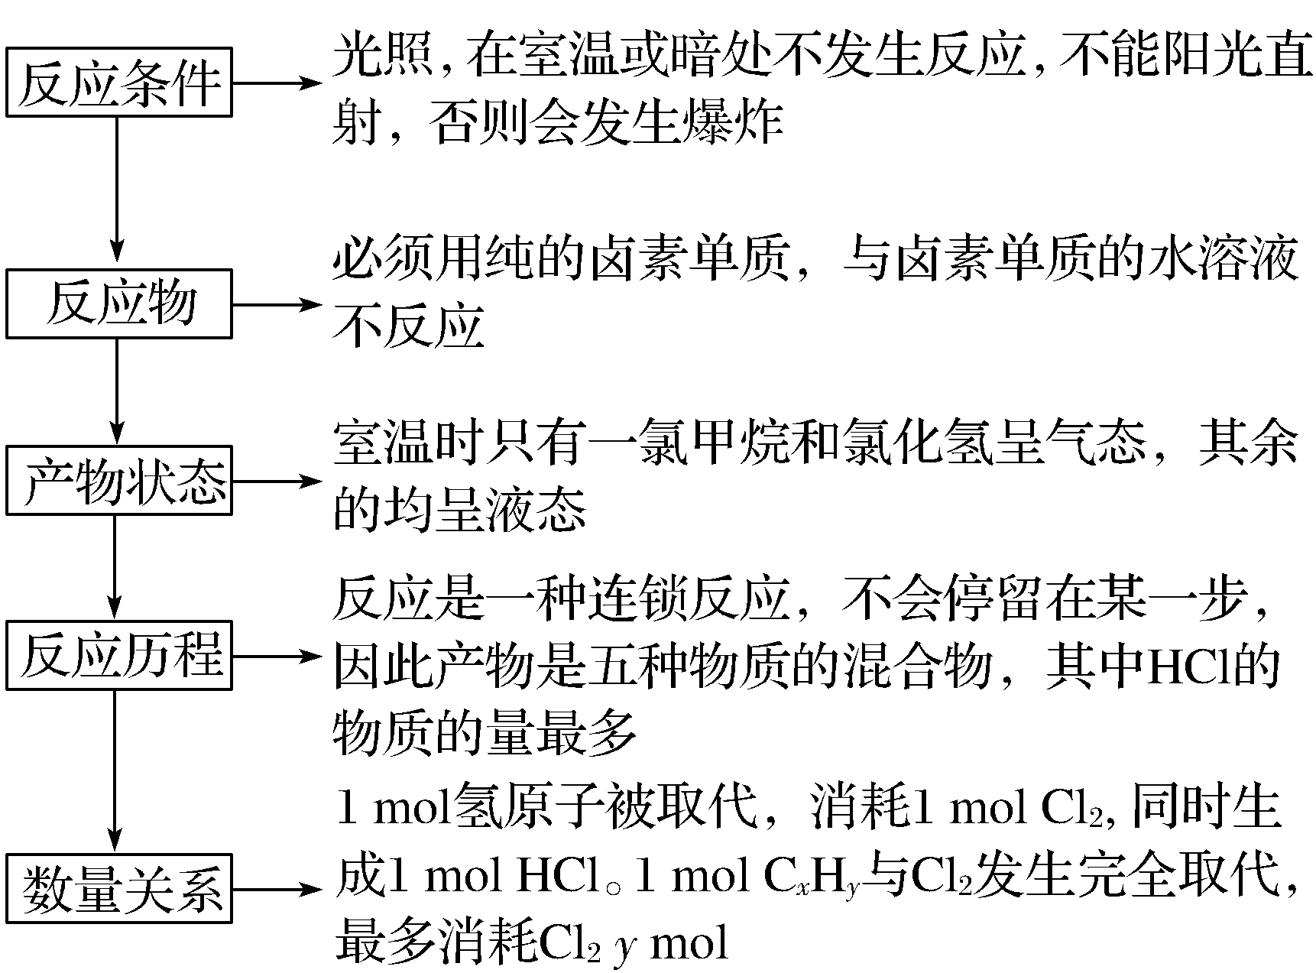
2．取代反应与置换反应的比较
 | 取代反应 | 置换反应
举例 | CH₄＋Cl₂――→CH₃Cl＋HCl | Zn＋H₂SO₄===ZnSO₄＋H₂↑
定义 | 有机物分子里的原子或原子团被其他原子或原子团所代替的反应 | 一种单质跟一种化合物反应，生成另一种单质和另一种化合物的反应
反应物 | 一种化合物和另一种化合物或单质 | 一种单质和一种化合物
生成物 | 一般生成两种新化合物 | 另一种化合物和另一种单质
反应中  电子得失 | 不一定发生电子转移，因此不一定是氧化还原反应 | 一定发生电子转移，一定是氧化还原反应
反应是  否可逆 | 有不少是可逆反应 | 一般是不可逆反应
[探究题目]
2．某课外活动小组利用如图所示装置探究甲烷与氯气的反应。根据题意，回答下列问题：
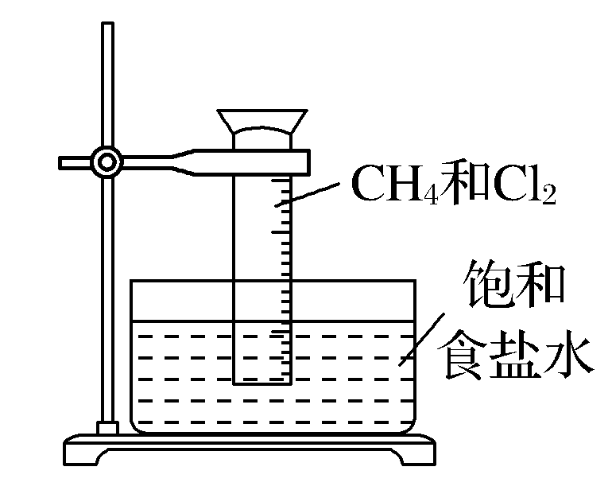
(1)CH₄与Cl₂发生反应的条件是________。
(2)实验中可观察的实验现象有：量筒内壁出现油状液滴，饱和食盐水中有少量固体析出，__________________等。
(3)用饱和食盐水而不用水的原因是___________________。
(4)实验中生成的油状液滴中的氯仿可作局部麻醉剂，常因保存不慎而被空气氧化，产生剧毒气体——光气，反应的化学方程式为2CHCl₃＋O₂―→2COCl₂＋2HCl，上述反应________(填选项符号)。
A．属于取代反应 B．不属于取代反应
解析 CH₄和Cl₂光照反应生成CH₃Cl、CH₂Cl₂、CHCl₃、CCl₄、HCl等物质，随着反应的进行，Cl₂不断被消耗，黄绿色逐渐消失。又由于生成的CH₂Cl₂、CHCl₃、CCl₄常温下是无色液体，且Cl₂易溶于有机溶剂，故量筒内壁上有油滴。因生成的HCl易溶于水，量筒内的压强减小，量筒内液面上升。HCl溶于水后，溶液中Cl－浓度增大，使NaCl固体析出。
答案 (1)光照(或光亮处) (2)量筒内黄绿色气体颜色变浅、量筒内液面上升 (3)降低Cl₂在水中溶解度，抑制Cl₂和水的反应 (4)B
探究二 烷烃性质与同系物判断
烷烃的结构与性质
[探究素材]
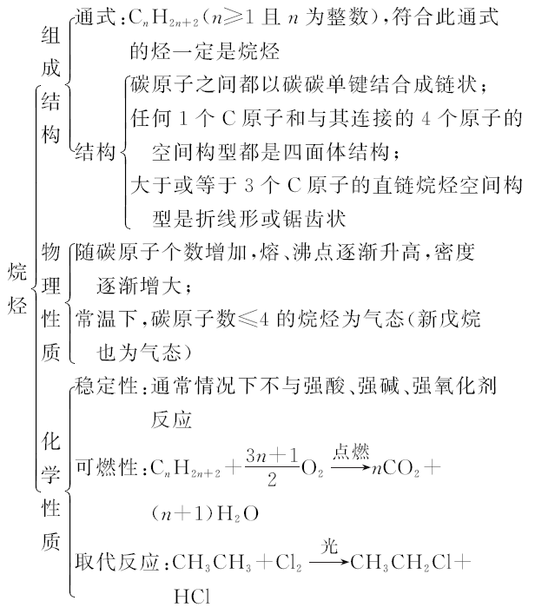
[探究题目]
3．下列叙述正确的是( )
A．含5个碳原子的有机物，每个分子中最多可形成4个C—C键
B．正戊烷分子中所有原子均在一条直线上
C．碳碳间以单键结合，碳原子剩余价键全部与氢原子结合的烃一定符合通式C_{n}H_{2n＋2}
D．分子式为C₃H₈与C₆H₁₄的两种有机物一定互为同系物
解析 含5个碳原子的有机物，每个分子中最多可形成5个C—C键，例如环戊烷，A错误；由于饱和碳原子是正四面体结构，所以正戊烷分子中所有原子不可能在一条直线上，B错误；碳碳间以单键结合，碳原子剩余价键全部与氢原子结合的链状烃是饱和链烃，若不是链状，则可能是环烷烃，C错误；分子式为C₃H₈与C₆H₁₄的两种有机物一定是烷烃，二者互为同系物，D正确，答案选D。
答案 D
同系物
[探究素材]
同系物、同分异构体、同素异形体、同位素概念的比较
概念 | 内涵 | 研究  对象 | 比较 |  | 实例
概念 | 内涵 | 研究  对象 | 相同 | 不同 | 实例
同系  物 | 结构相似，在分子组成上相差一个或若干个“CH₂”原子团的有机化合物互称为同系物 | 有机  化合  物 | 结构  相似 | 组成上相差一个或若干个“CH₂”原子团 | CH₃CH₃与  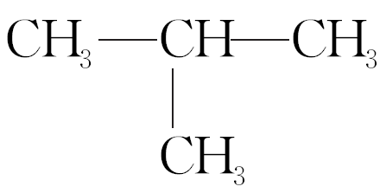
同分  异构  体 | 具有相同的分子式，不同结构式的化合物互称为同分异构体 | 化合  物 | 分子式  相同 | 结构式  不同 | 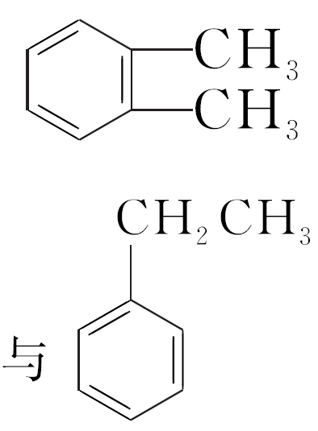
同素  异形  体 | 同一种元素形成的几种性质不同的单质 | 单质 | 元素种  类相同 | 性质  不同 | O₂与O₃、白磷与红磷
同位  素 | 质子数相同而中子数不同的同一元素的不同原子互称为同位素 | 原子 | 质子数  相同 | 中子数  不同 | 6C、 6C与6C
[探究题目]
4．现有下列6种有机物：
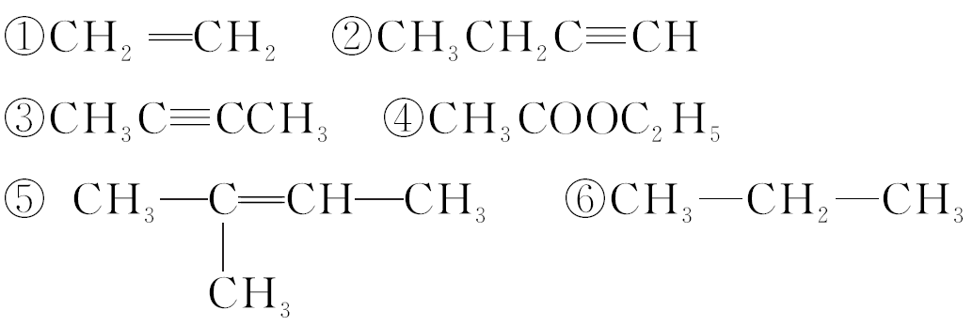
请回答：
(1)其中不属于烃类的是________(填序号，下同)；
(2)其中属于烷烃的是________；
(3)其中与①互为同系物的是________；
(4)其中与②互为同分异构体的是________。
解析 只含碳、氢两种元素的有机物属于烃；分子式符合通式C_{n}H_{2n＋2}(n≥1)的烃属于烷烃；结构相似，分子组成上相差一个或多个CH₂原子团的物质互为同系物；分子式相同，结构不同的物质互为同分异构体。
答案 (1)④ (2)⑥ (3)⑤ (4)③
1．下列关于CH₄的说法错误的是( )
A．CH₄是沼气、天然气和煤矿坑道气的主要成分
B．甲烷不能使酸性KMnO₄溶液褪色
C．收集甲烷可以用向下排空气法
D．甲烷和氯水光照时发生取代反应
解析 CH₄是沼气、天然气和煤矿坑道气的主要成分，A项正确；甲烷不能使酸性KMnO₄溶液褪色，B项正确；甲烷密度小于空气，收集甲烷可以用向下排空气法，C项正确；甲烷和氯气光照时发生取代反应，不是氯水，D项错误。
答案 D
2．取一支硬质大试管，通过排饱和食盐水的方法先后收集半试管甲烷和半试管氯气(如图)，下列对于试管内发生的反应及现象的说法正确的是( )
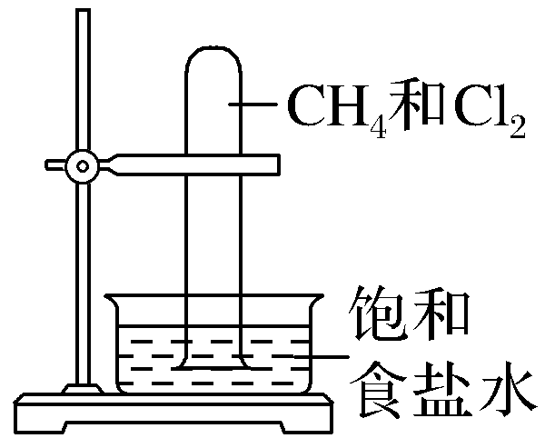
A．为加快化学反应速率，应在强光照射下完成
B．甲烷和 Cl₂ 反应后试管内壁的油状液滴物包括 CH₃Cl 、CH₂Cl₂、CHCl₃、CCl₄
C．盛放饱和食盐水的水槽底部会有少量晶体析出
D．CH₄和Cl₂ 完全反应后液面上升，液体充满试管
解析 光照为该反应的条件，无光照该反应不能发生，所以强光照射并不是为了加快化学反应速率，A项错误；甲烷和Cl₂反应在光照条件下发生取代反应生成CH₃Cl、CH₂Cl₂、CHCl₃、CCl₄和HCl，其中CH₂Cl₂、CHCl₃、CCl₄是油状液体，B项错误；CH₄和Cl₂反应后产物最多的是HCl，HCl溶于饱和食盐水会有少量NaCl晶体析出，C项正确；CH₃Cl是不溶于水的气体，所以液体不会充满试管，D项错误。
答案 C
3．①丁烷、②2－甲基丙烷、③戊烷、④2－甲基丁烷、⑤2，2－二甲基丙烷五种物质的沸点排列顺序正确的是( )
A．①＞②＞③＞④＞⑤ B．⑤＞④＞③＞②＞①
C．③＞④＞⑤＞①＞② D．②＞①＞⑤＞④＞③
解析 烷烃的沸点与碳原子数即与相对分子质量大小有关，相对分子质量越大则分子间的作用力越大，沸点越高；同碳原子数的烷烃，支链越多的沸点越低。
答案 C
4．下列说法不正确的是( )
A．分子式为C₃H₈与CH₄的两种有机物一定互为同系物
B．具有相同通式的有机物不一定互为同系物
C．两个相邻同系物的相对分子质量数值一定相差14
D．分子组成相差一个或几个CH₂原子团的化合物必定互为同系物
解析 环丙烷(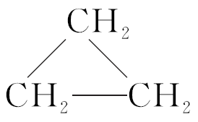)和丁烯(CH₃CH₂CH===CH₂)的分子组成相差一个CH₂原子团，但它们由于结构不相似，不属于同系物。
答案 D
5．已知某烷烃的相对分子质量为30。
(1)该烷烃的分子式为________；
(2)该烷烃在光照时与Cl₂反应生成一氯代物的化学方程式为_________________________，属于________反应。
解析 烷烃的通式为C_{n}H_{2n＋2}，则14n＋2＝30，则n＝2，即C₂H₆。
答案 (1)C₂H₆
(2)CH₃CH₃＋Cl₂――→CH₃CH₂Cl＋HCl 取代
课时作业
基 础 巩 固
1．下面列举的是某化合物的组成和性质，能说明该物质肯定是有机物的是( )
A．仅由碳、氢两种元素组成
B．仅由碳、氢、氧三种元素组成
C．在氧气中燃烧只生成二氧化碳
D．熔点低而且难溶于水
解析 仅由碳、氢两种元素组成的是烃，属于有机物，故A正确；碳酸仅由碳、氢、氧三种元素组成，不属于有机物，故B错误；在氧气中燃烧只生成二氧化碳，可能是一氧化碳，属于无机物，故C错误；熔点低而且难溶于水的物质，如一氧化碳，属于无机物，故D错误。
答案 A
2．下列关于甲烷的说法中，不正确的是( )
A．甲烷分子的结构简式是CH₄
B．甲烷分子中4个C—H键完全等同，键角不是90°
C．甲烷的氯代物分子都可以发生燃烧氧化反应
D．甲烷的二氯代物分子是四面体结构
解析 CH₄为甲烷的分子式或结构简式，A项正确；甲烷分子中4个C—H键完全等同，键角为109°28′，B项正确；甲烷的氯代物分子中，其中二氯甲烷是不可燃低沸点溶剂，不能发生燃烧氧化反应，C项错误；二氯甲烷是甲烷的二氯代物，所以基本结构也是四面体但不是正四面体，D项正确。
答案 C
3．下列关于甲烷的叙述正确的是( )
A．甲烷不能使酸性高锰酸钾溶液褪色，所以，甲烷不能被氧化
B．甲烷可以与氯气发生取代反应，因此可以使氯水褪色
C．甲烷能够燃烧，在一定条件下会发生爆炸，因此，是矿井安全的重要威胁之一
D．将甲烷与氯气以体积比为1∶1的比例混合，光照条件下就可得到比较纯净的CH₃Cl
解析 CH₄不能使高锰酸钾溶液褪色，但是能与O₂反应，甲烷的燃烧属于氧化反应，A项错误；CH₄与Cl₂反应属于取代反应，是与Cl₂单质取代，不能与氯水反应，B项错误；CH₄与O₂混合，一定范围内会发生爆炸，C项正确；CH₄与Cl₂光照条件下的产物有CH₃Cl、CH₂Cl₂、CHCl₃、CCl₄及HCl，D项错误。
答案 C
4．下列烷烃在光照下与氯气反应，只生成一种一氯代烃的是( )
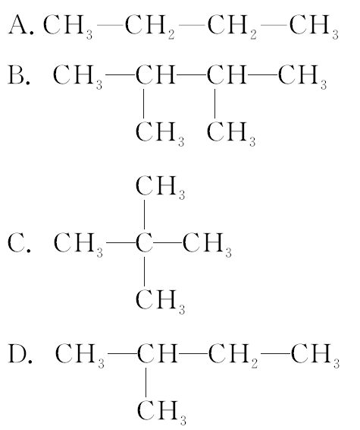
解析 要知道烷烃的一氯代物的种数可分析烷烃分子中氢原子的种数，有几种氢原子即有几种一氯代物。A项，CH₃—CH₂—CH₂—CH₃分子中含两种氢原子，所以有两种一氯代物；B项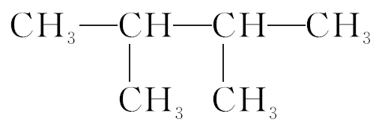分子中含两种氢原子，所以一氯代物有两种；C项，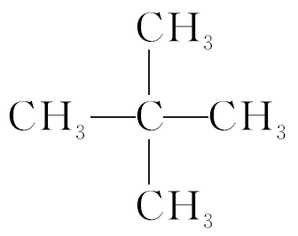分子中含一种氢原子，一氯代物只有一种；D项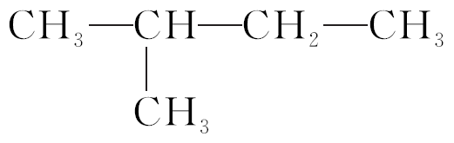分子中有四种氢原子，一氯代物共有四种。
答案 C
5．无机化学反应类型包括四个基本反应类型、氧化还原反应等，在有机化学反应中反应类型与无机反应截然不同，当有机物分子里的某些原子(或原子团)被其他原子(或原子团)所替代的反应叫取代反应。下列化学反应中不属于取代反应的是( )
A．CH₂Cl₂＋Br₂――→CHBrCl₂＋HBr
B．CH₃OH＋HCl――→CH₃Cl＋H₂O
C．2Na＋2H₂O===2NaOH＋H₂↑
D．CH₃—CH₂—Br＋NaOH――→CH₃—CH₂—OH＋NaBr
解析 该反应的特征是CH₂Cl₂中一个氢原子被溴原子代替，属于取代反应，A项错误；该反应的特征是CH₃OH中的羟基(—OH)被氯原子取代，属于取代反应，B项错误；该反应为置换反应，不是有机反应，更不是取代反应，C项正确；该反应的特征是CH₃CH₂Br中的溴原子被羟基取代，属于取代反应，D项错误。
答案 C
6．实验小组探究甲烷与氯气的取代反应，装置、现象如下：
现象
ⅰ.光照后，产生白雾，混合气体颜色变浅
ⅱ.试管内液面上升至试管的2/3；试管壁和液面上出现少量油状液滴
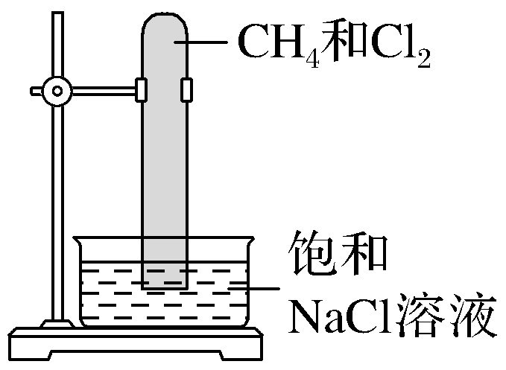
下列说法不正确的是( )
A．饱和食盐水可以减少氯气的溶解
B．油状液滴的主要成分是一氯甲烷
C．产生白雾以及试管内液面上升证明有氯化氢生成
D．为了探究反应条件，可用黑色纸套套住装满甲烷和氯气的试管，一段时间后进行观察
解析 Cl₂溶于水形成盐酸与HClO，饱和食盐水中含大量的Cl－，可以减少Cl₂与水的反应，同时降低其在水中的溶解度，A项正确；出现的油状液滴为CH₂Cl₂、CHCl₃、CCl₄，CH₃Cl在常温下为气体，B项错误；HCl易溶于水，在试管口形成白雾，Cl₂与CH₄反应生成HCl后试管内气体的压强减小，液面上升，C项正确；为了探究反应条件，可采用对照实验，比较光照和阴暗条件下反应情况，则用黑色纸套套住装满Cl₂与CH₄的试管，一段时间后进行观察，D项正确。
答案 B
7．下列烷烃进行一氯取代反应后，只能生成两种不同的取代产物的是( )
A．(CH₃)₂CHCH₂CH₂CH₃
B．(CH₃CH₂)₂CH CH₂CH₃
C．(CH₃)₂CHCH(CH₃)₂
D．(CH₃)₃CCH₂CH₃
解析 (CH₃)₂CHCH₂CH₂CH₃中有5种不同环境的氢原子， A项错误；(CH₃CH₂)₂CH CH₂CH₃中有3种不同环境的氢原子，B项错误；(CH₃)₂CHCH(CH₃)₂中有2种不同环境的氢原子，C项正确；(CH₃)₃CCH₂CH₃中有3种不同环境的氢原子，D项错误。
答案 C
8．如图是某两种烃的结构，分析其结构，下列分析正确的是( )
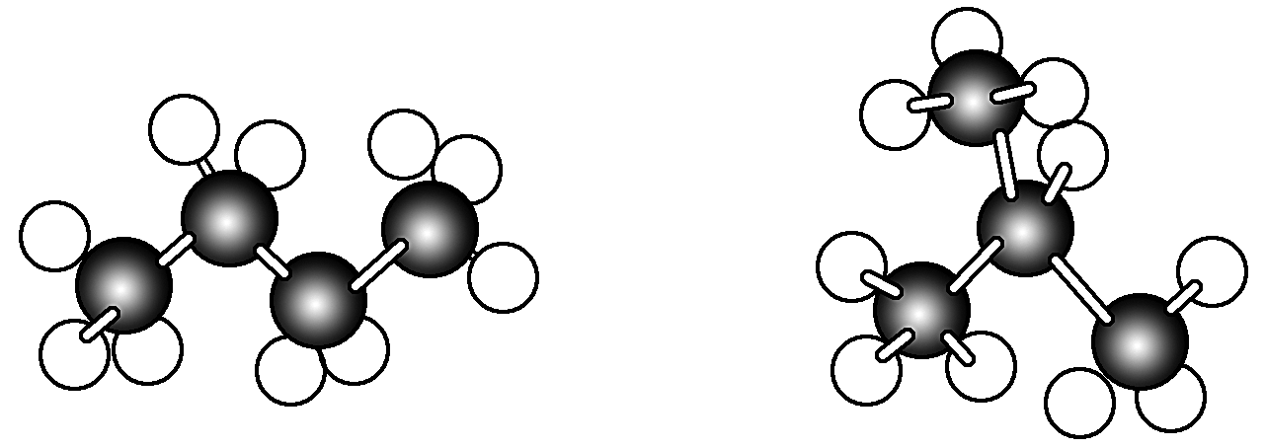
A．这两种分子中，碳原子的化合价都达到“饱和”
B．这两种分子结构不同，分子式不同
C．这两种烃都属于烷烃，具有相似的化学性质和物理性质
D．这两种烃互为同系物
解析 此两种烃，分子式均为C₄H₁₀，两者都为烷烃且互为同分异构体，两者有相似的化学性质，但物理性质不同，前者的熔沸点高于后者。
答案 A
9．下列反应中，属于取代反应的是( )
①CH₃CH===CH₂＋Br₂――→CH₃CHBrCH₂Br
②CH₃CH₂OH――→CH₂===CH₂↑＋H₂O
③CH₃COOH＋CH₃CH₂OHCH₃COOCH₂CH₃＋H₂O
④C₆H₆＋HNO₃――→C₆H₅NO₂＋H₂O
A．①② B．③④
C．①③ D．②④
解析 ①是加成反应，②是消去反应，③是酯化反应，④是硝化反应。酯化反应和硝化反应为取代反应，B正确。
答案 B
10．一定条件下，两种气态烃的混合物共1 mol，在空气中完全燃烧生成1.5 mol CO₂和2 mol水蒸气。关于该混合物的说法正确的是（ ）
A．一定有甲烷
B．一定有乙烷
C．一定含有甲烷，可能含有乙烷
D．可能是甲烷和丙烷的混合物
解析 设混合烃的平均分子式为C_{x}H_{y}，则有

列式解得：x＝1.5，y＝4
即混合烃的平均分子式为C_{1.5}H₄，则其中一定含有CH₄，且另一种烃的1个分子中含有4个H。
答案 A
能 力 提 升
11．下列物质属于同系物的是 （填序号，下同），属于同分异构体的是 。
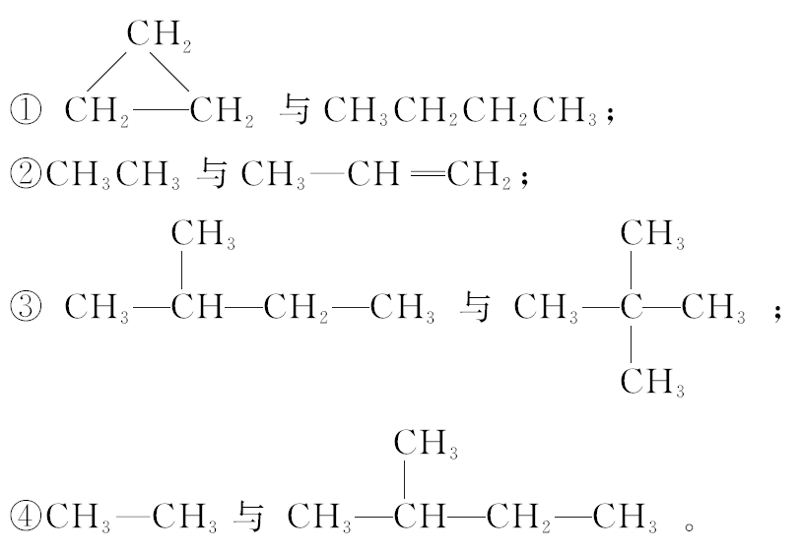
解析 ①前者是环状，后者是链状，两者不是同系物，分子式不相同，不是同分异构体。②前者全是单键，后者不全是单键，两者不是同系物，分子式不相同，不是同分异构体。③两者分子式相同，属于同分异构体。④两者分子式不同，相差3个“CH₂”原子团，结构相似，都是以单键形成的链烃，属于同系物。
答案 ④ ③
12．按要求完成下列填空。
（1）同温同压下烷烃A蒸气的密度是H₂的15倍，烷烃A的分子式： ；结构简式 。
（2）烷烃B的分子中含有200个氢原子，烷烃B的分子式： 。
（3）含有5个碳原子的烷烃D，烷烃D的分子式： 。
（4）分子中含有22个共价键的烷烃，烷烃的分子式： 。
解析 烷烃的通式为C_{n}H_{2n＋2}，烷烃的相对分子质量为14n＋2。（1）密度之比等于摩尔质量之比，就等于相对分子质量之比，A的相对分子质量为15×2＝30＝14n＋2，解得n＝2，所以A的分子式为C₂H₆；（2）烷烃B的分子中含有200个氢原子，即2n＋2＝200，解得：n＝99，所以B的分子式为C₉₉H₂₀₀；（3）含有5个碳原子的烷烃D，烷烃D的分子式：C₅H₁₂；（4）烷烃的组成为C_{n}H_{2n＋2}，含有的共价键数目为3n＋1，该烷烃有22个共价键，则：3n＋1＝22，解得n＝7，所以该烷烃中碳原子数目为7，分子式为C₇H₁₆。
答案 （1）C₂H₆ CH₃CH₃ （2）C₉₉H₂₀₀ （3）C₅H₁₂
（4）C₇H₁₆
13．如图是几种烷烃的球棍模型，试回答下列问题：
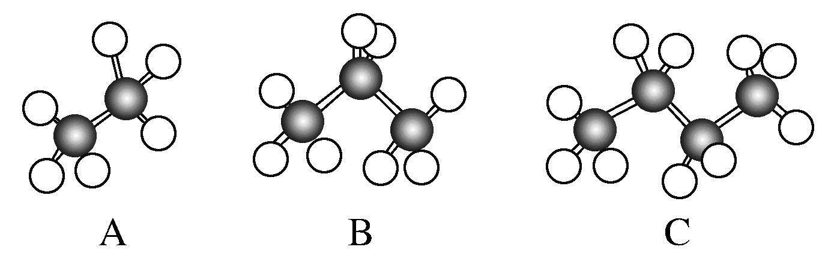
（1）A、B、C三者的关系是 。
（2）A的分子式为 ，C的名称为 。
（3）写出C的同分异构体的结构简式 。
解析 据球棍模型知结构简式分别为：A.CH₃CH₃，B.CH₃CH₂CH₃，C.CH₃CH₂CH₂CH₃，名称分别为乙烷、丙烷、正丁烷，它们分子组成上依次相差一个“CH₂”，互为同系物。
答案 （1）同系物 （2）C₂H₆ 正丁烷
（3）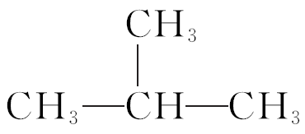
14．利用甲烷与氯气发生取代反应制取副产品盐酸的设想在工业上已成为现实。某化学兴趣小组在实验室模拟上述过程，其设计的模拟装置如下：
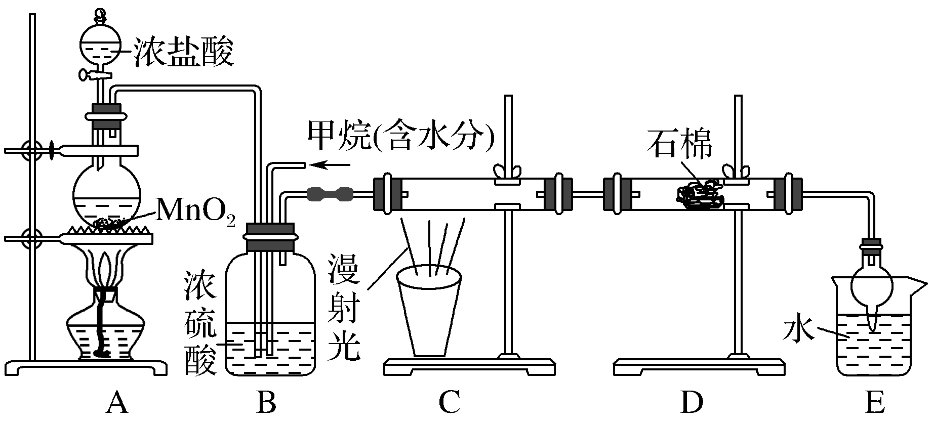
根据要求填空：
（1）制备Cl₂时，先检查装置气密性，接下来的操作依次是 （填字母）。
A．往烧瓶中加入MnO₂粉末
B．加热
C．往烧瓶中加入浓盐酸
（2）B装置有三种功能：①均匀混合气体；② ；③ 。
（3）设＝x，若理论上欲获得最多的氯化氢，则x的取值范围是 。
（4）D装置中的石棉上均匀附着KI粉末，其作用是_____________________________。
（5）E装置的作用是 （填字母）。
A．收集气体 B．吸收氯气
C．防止倒吸 D．吸收氯化氢
（6）E装置除生成盐酸外，还含有有机物，从E中分离出盐酸的最佳方法为 （填分离方法名称）。
（7）该装置还有缺陷，原因是没有进行尾气处理，其尾气主要成分是 （填字母）。
A．CH₄ B．CH₃Cl
C．CH₂Cl₂ D．CHCl₃
E．CCl₄
解析 （1）检验完装置的气密性后，先向烧瓶中加入MnO₂粉末，再向烧瓶中加入浓盐酸，组装好仪器后加热。（2）氯气与甲烷反应，气体需要干燥，所以B装置中浓硫酸起干燥作用，另外可以根据B装置中气泡的速度控制气流速度。（3）若要获得最多的氯化氢，则应使甲烷中的氢原子都被取代，所以氯气的量要多，即x≥4。（4）D装置可以吸收过量的氯气，发生反应：2KI＋Cl₂===2KCl＋I₂。（5）由装置图可知，E装置可以吸收氯化氢，且能防止倒吸。（6）有机物不溶于水，故可以用分液的方法分离出盐酸。（7）因为只有CH₄和CH₃Cl为气体且不溶于水，CH₂Cl₂、CHCl₃和CCl₄均为液体，所以尾气中含有CH₄和CH₃Cl。
答案 （1）ACB （2）②干燥气体 ③控制气流速率
（3）x≥4 （4）吸收过量的Cl₂ （5）CD （6）分液
（7）AB

